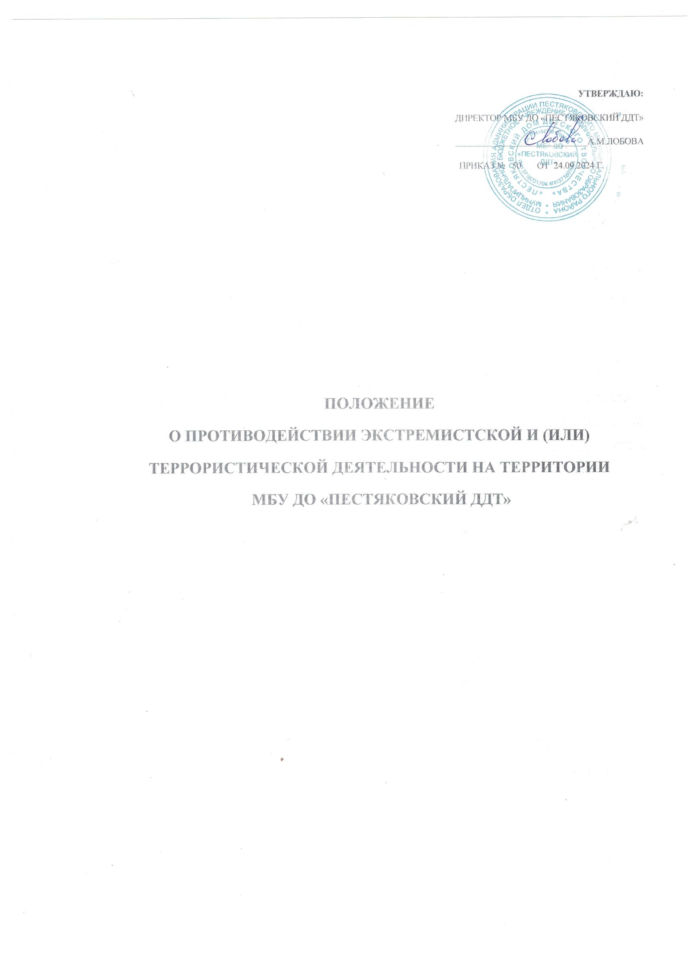

- Общие положения
Противодействие экстремистской и (или) террористической деятельности на территории МКБ ДО «Пестяковский ДДТ» (далее – Учреждение) основывается на следующих прнципах:
- признание, соблюдение и защита прав и свобод человека и гражданина;
- законность;
- гласность;
- приоритет обеспечения безопасности и общественного порядка;
-сотрудничество Учреждения с органами местного самоуправления муниципального образования, социумом, органами внутренних дел в противодействии экстремистской и террористической деятельности;
- приоритет мер предупреждения терроризма;
- единоначалие в руководстве привлекаемыми силами и средствами при проведении контртеррористических операций;
- сочетание гласных и негласных методов противодействия терроризму;
- соразмерность мер противодействию терроризму степени террористической опасности;
- способствование в привлечении к наказанию за осуществление экстремистской и (или) террористической деятельности.
В МБУ ДО «Пестяковский ДДТ» противодействие экстремистской и (или) террористической деятельности осуществляется по следующим основным направлениям:
- принятие профилактических мер, направленных на предупреждение экстремистской и (или) террористической деятельности, в том числе на выявление и последующее устранение причин и условий, способствующих осуществлению экстремизму и терроризму;
- выявление, предупреждение и пресечение экстремистской и (или) террористической деятельности;
- антитеррористическая защищенность Учреждения.
МБУ ДО «Пестяковский ДДТ» выступает субъектом противодействия экстремистской и (или) террористической деятельности и участвует в противодействии экстремизма и (или) терроризма в пределах своей компетенции.

- Профилактика экстремистской и (или) террористической деятельности
В целях противодействия экстремистской и (или) террористической деятельности МБУ ДО «Пестяковский ДДТ» в пределах своей компетенции осуществляет профилактические, в том числе воспитательные, пропагандистские меры, направленные на предупреждение экстремизма и (или0 терроризма.
На территории Учреждения запрещаются издание и (или) распространение печатных, аудио-, аудиовизуальных и иных материалов, тематика которых направлена на пропаганду экстремистской и (или) террористической деятельности, официальные материалы запрещенных экстремистских организаций, материалы, авторами которых являются лица, осужденные в соответствии с международно-правовыми актами за преступления против мира и человечества.

- Недопущение осуществления экстремистской и (или) террористической деятельности при проведении массовых мероприятий
- При проведении массовых мероприятий, собраний, митингов, зрелищных и (или) праздничных мероприятий на территории МБУ ДО «Пестяковский ДДТ» не допускается осуществление экстремистской и (или) террористической деятельности. Организаторы массовых мероприятий в Учреждении несут ответственность за соблюдение установленных законодательством Российской Федерации требований, касающихся порядка проведения массовых мероприятий, недопущения осуществления экстремистской и (или0 террористической деятельности, а также ее своевременного пресечения.
- Участникам массовых мероприятий запрещается иметь при себе оружие, а также предметы, специально приготовленные или приспособленные для причинения вреда здоровью гражданам или материального ущерба физическим и юридическим лицам.
- При проведении массовых мероприятий не допускаются привлечение для участия в них экстремистских и (или) террористических организаций, использование их символики или атрибутики, а также распространение экстремистских материалов.
- В случае обнаружения обстоятельств. Предусмотренных п.1 и п.2. организаторы массовых мероприятий или иные лица, ответственные за их проведение, обязаны незамедлительно принять меры по устранению указанных нарушений. Несоблюдение данной обязанности влечет за собой прекращение массовых мероприятий по требованию представителей органов внутренних дел и ответственность ее организаторов по основаниям и в порядке, которые предусмотрены законодательством Российской Федерации.
4.Запрет деятельности иностранных объединений, признанных экстремистскими.
На территории МБУ ДО «Пестяковский ДДТ» запрещается деятельность общественных и религиозных объединений, иных некоммерческих организаций иностранных государств и их структурных подразделений, деятельность которых признана экстремистской и (или) террористической в соответствии с международно-правовыми актами и федеральным законодательством.

